Gaufres au lait fermenté
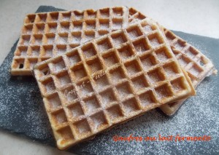 Pour 10 gaufres au lait fermenté
- 340 g de farine T 45
- 1 sachet de levure chimique
- 80 g de sucre en poudre
- 1 pincée de sel (2g)
- 270 g (250 ml) de lait fermenté
- 2 œufs
- 1 càs de vanille liquide
- 100 g de beurre fondu
1 gaufrier à grosses plaques
Tamiser dans un saladier la farine avec la levure.
Ajouter le sucre et mélanger.
Faire un puits et y verser le lait et le sel.
Ajouter les œufs, la vanille et le beurre fondu tiède.
Travailler le mélange jusqu'à l'obtention d'une pâte lisse.
Laisser reposer pendant 30 minutes (voir les remarques plus bas).
Faire chauffer le gaufrier.
Par précaution, j'ai huilé légèrement au pinceau les plaques entre chaque fournée.
Déposer une grosse cuillerée de pâte dans chaque empreinte (pas facile la pâte est un peu collante) et laisser cuire jusqu'à ce que les gaufres soient bien dorées.
Les déposer aussitôt à plat pour qu'elles ne se déforment pas.
Déguster natures, saupoudrées de sucre glace ou encore agrémentée d'une gourmandise à votre choix.
Elles sont bien meilleures à déguster toutes chaudes.
Autrement, les faire réchauffer quelques minutes au four.

